Relatório do Projeto MeteoCidade
Sistema meteorológico para monitoramento ambiental urbano
Este documento apresenta a concepção, organização e implementação do projeto MeteoCidade, desenvolvido na disciplina Projeto Desenvolvimento II. O sistema integra uma estação baseada em ESP32, uma API em Python, armazenamento de medições e um dashboard web para acompanhamento dos dados ambientais.
Instituição | UNIP - Universidade Paulista
Curso | Ciência da Computação
Projeto | MeteoCidade - estação meteorológica inteligente
Tecnologias | ESP32, C++, Python, SQLite, React, Vite e Render

1. Introdução
O MeteoCidade é um sistema de monitoramento ambiental urbano criado para receber, validar, armazenar e apresentar dados de uma estação meteorológica. A solução foi pensada para acompanhar informações como temperatura, umidade, pressão atmosférica, qualidade do ar, luminosidade e chuva.
O projeto possui duas frentes principais. A primeira é o backend, responsável pela API em Python e pela persistência das medições. A segunda é o frontend, responsável pelo dashboard que apresenta os dados atuais e o histórico de leituras. A comunicação entre a estação e o servidor foi validada inicialmente com um ESP32-S3 simulado no Cirkit Designer.

2. Relação com o Projeto Desenvolvimento II
O desenvolvimento aplica conceitos de análise de requisitos, integração entre hardware e software, comunicação por rede, organização de sistemas web, armazenamento de dados e construção de interfaces responsivas. A separação entre coleta, processamento e visualização também facilita a evolução do sistema e a divisão das responsabilidades entre os integrantes.
- Análise de requisitos: definição do problema, dos dados necessários e do escopo da estação.
- Integração de sistemas: comunicação entre ESP32, API Python, banco de dados e dashboard.
- Programação web: desenvolvimento de uma interface para visualização dos dados meteorológicos.
- Persistência e testes: armazenamento em SQLite, validação das medições e testes automatizados do backend.
- Implantação: publicação da API no Render e preparação do frontend para publicação como Static Site.

3. Engenharia de requisitos aplicada
O problema identificado foi a necessidade de transformar leituras de sensores ambientais em informações organizadas e acessíveis. O sistema não foi projetado como uma plataforma meteorológica comercial completa, mas como uma solução acadêmica funcional para demonstrar o fluxo entre sensores, servidor e usuário.
O escopo prioriza o envio de medições, a validação dos valores, o armazenamento dos registros e a consulta dos dados atuais e históricos. Funcionalidades como autenticação avançada, múltiplas permissões e armazenamento definitivo em banco gerenciado ficaram como evoluções futuras.

Síntese de requisitos
Tipo | Requisito | Aplicação no projeto
Funcional | Receber medições da estação. | Endpoint POST /api/v1/measurements.
Funcional | Consultar a última leitura. | Endpoint /api/v1/stations/{id}/latest.
Funcional | Visualizar dados históricos. | Endpoint GET /api/v1/measurements e gráficos do dashboard.
Não funcional | Validar valores fisicamente possíveis. | Faixas de validação para temperatura, umidade, pressão e sensores auxiliares.
Não funcional | Permitir integração entre serviços. | API HTTP com JSON e CORS configurado para o frontend.

4. Identidade visual e decisões de design
O dashboard foi concebido como um centro de monitoramento ambiental. A interface utiliza fundo azul escuro, painéis de alto contraste e cores específicas para cada tipo de medição. Essa escolha cria uma leitura rápida dos dados e diferencia visualmente temperatura, umidade, pressão e demais sensores.

4.1 Paleta de cores
- Azul escuro: fundo principal e sensação de profundidade tecnológica.
- Azul claro: umidade, conectividade e elementos de destaque.
- Laranja: temperatura e valores associados ao calor.
- Roxo: pressão atmosférica e indicadores analíticos.
- Verde: qualidade do ar e status normal da estação.
- Amarelo e ciano: luminosidade e chuva.

4.2 Organização da informação
A tela principal apresenta o status da estação, cards com as medições mais recentes, gráficos de temperatura e umidade e uma tabela com os registros recebidos. O dashboard também apresenta estados de carregamento, erro de comunicação e atualização automática, evitando que o usuário fique sem saber se os dados estão atuais.

4.3 Alternativas de design consideradas
Antes de chegar à identidade visual escolhida para o dashboard, foram consideradas três direções diferentes. Essa etapa ajudou a comparar a forma de apresentar os dados e a escolher uma interface que equilibrasse leitura rápida, aspecto acadêmico e relação com o tema meteorológico. As imagens abaixo são estudos visuais produzidos durante essa fase de decisão.

Alternativa 1 - abordagem editorial e institucional
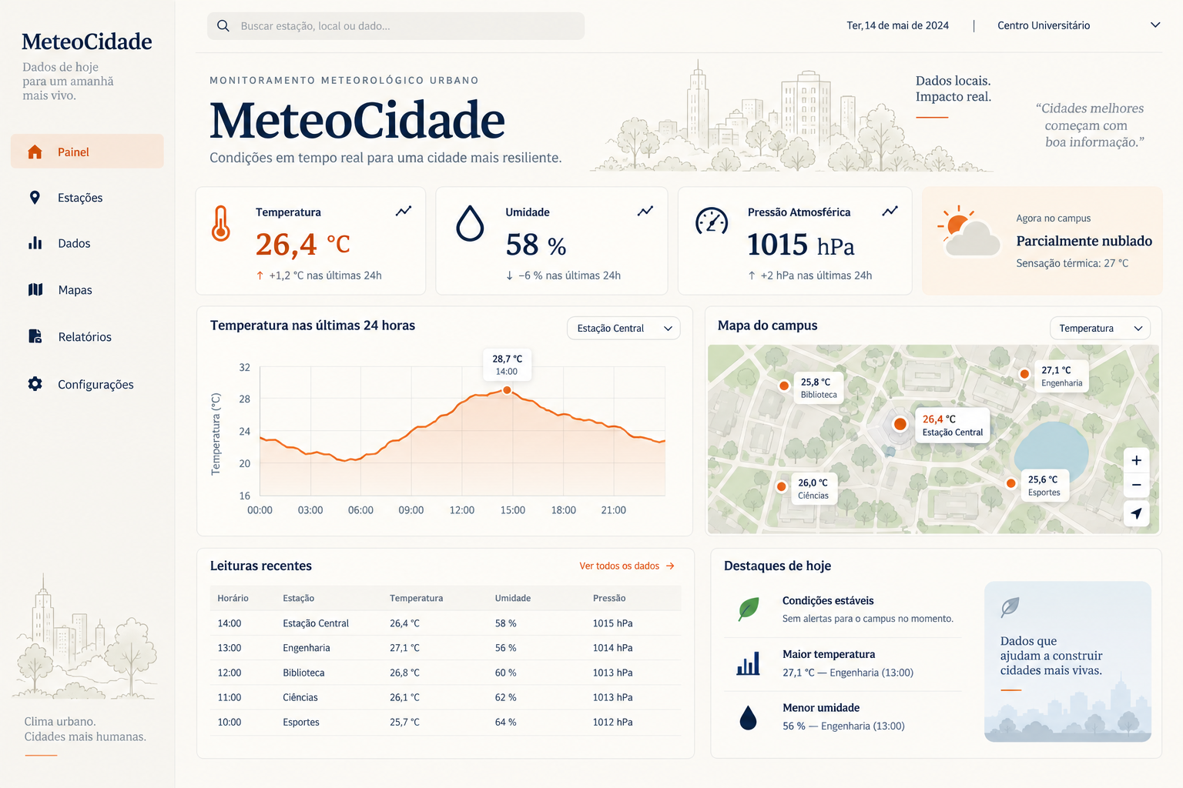
Figura 1 - Estudo com fundo claro, tipografia editorial e apresentação institucional dos dados.
A primeira alternativa usava uma aparência mais clara e editorial. A proposta valorizava uma leitura semelhante à de um portal de informações ambientais, com bastante espaço em branco, ilustrações de cidade e destaque para o mapa do campus. Ela foi considerada interessante pela organização visual, mas acabou sendo deixada de lado porque transmitia mais a ideia de um portal informativo do que a de um sistema conectado a sensores.

Alternativa 2 - centro de operações em tempo real
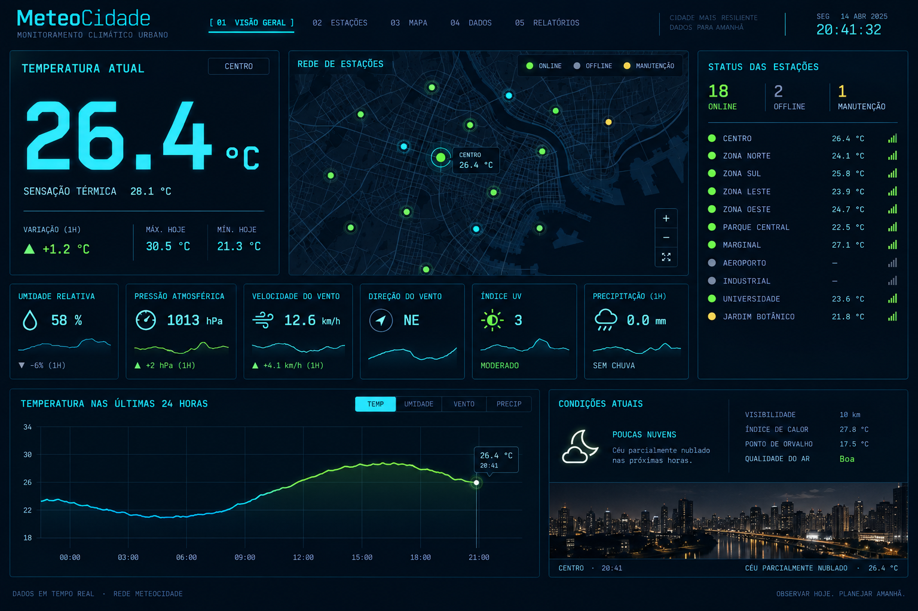
Figura 2 - Estudo com fundo escuro, alto contraste e linguagem visual de centro de monitoramento.
A segunda alternativa seguia uma linguagem mais técnica, inspirada em salas de controle. O fundo escuro, os gráficos compactos e os indicadores luminosos reforçavam a ideia de dados em tempo real e de uma rede de estações. Essa proposta ajudou a definir a importância dos estados online, da atualização automática e do uso de cores específicas para cada sensor, mas foi considerada visualmente intensa demais para a apresentação acadêmica do projeto.

Alternativa 3 - dashboard amigável para o campus
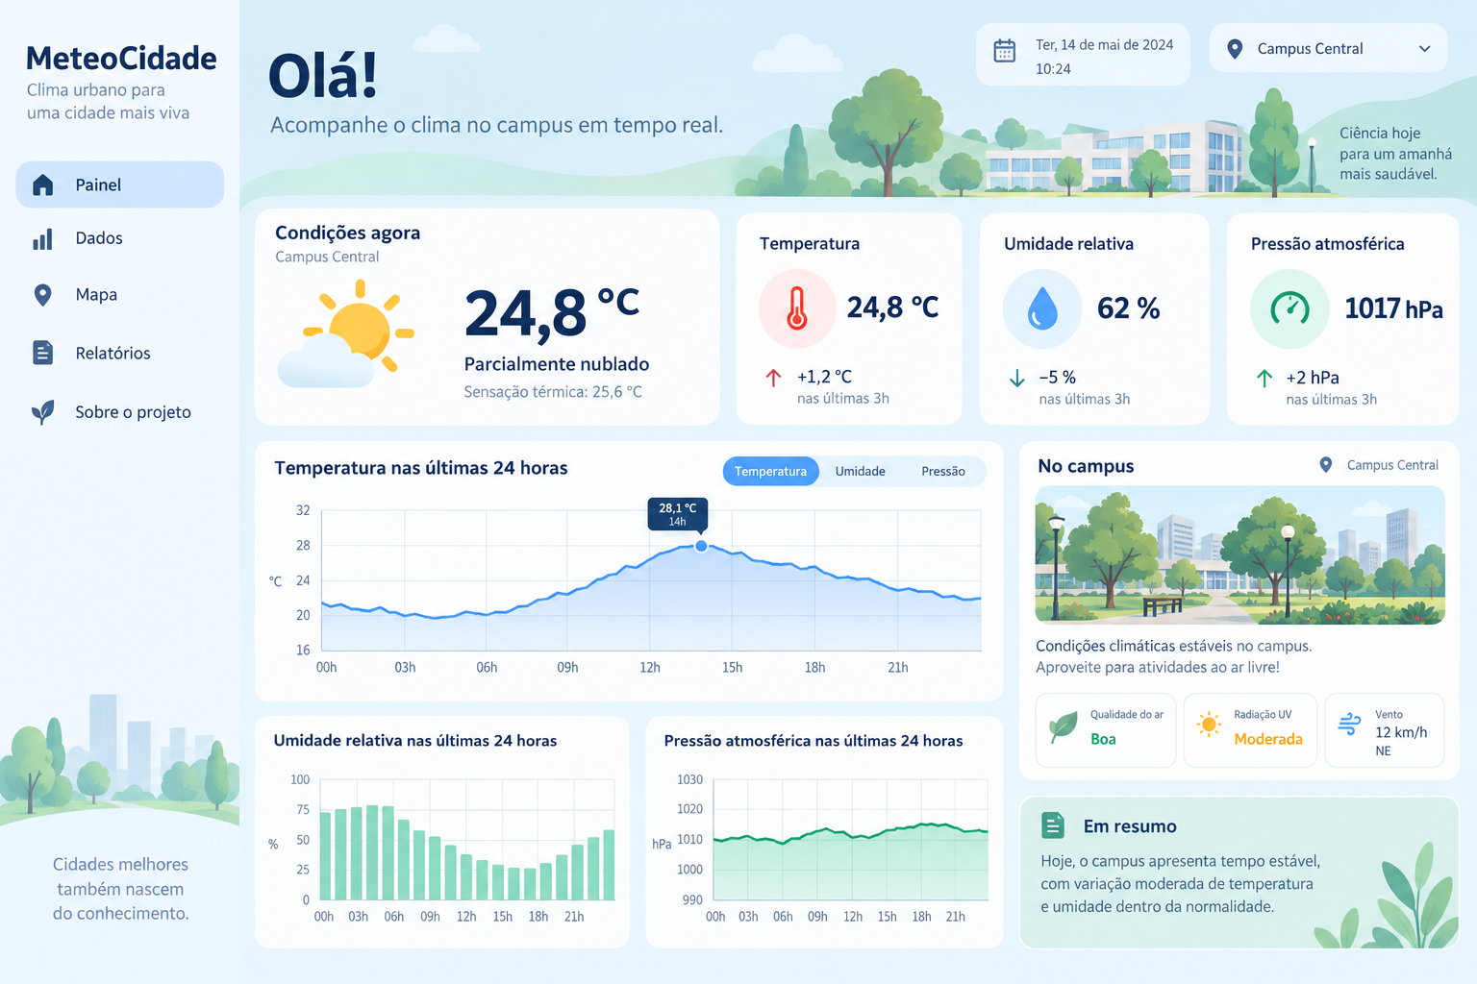
Figura 3 - Estudo com cores claras, cartões arredondados e linguagem mais acessível para o contexto universitário.
A terceira alternativa tinha uma linguagem mais leve e amigável, usando tons claros, cartões arredondados e uma ilustração do campus. Ela facilitava a aproximação com usuários que não têm familiaridade com dados meteorológicos, mas poderia deixar o sistema com uma aparência excessivamente ilustrativa. Por isso, alguns elementos foram aproveitados, como a hierarquia dos cards e a preocupação com acessibilidade, enquanto a identidade final adotou uma estética mais sóbria e tecnológica.

Escolha da direção final
Depois da comparação, a direção final combinou a objetividade da segunda alternativa com a clareza da terceira. O dashboard ficou com fundo azul escuro e indicadores coloridos, mas preservou uma estrutura simples, responsiva e fácil de interpretar. Dessa forma, o design não surgiu de uma única tentativa: ele foi resultado da análise de diferentes possibilidades de organização, contraste e linguagem visual.

5. Organização técnica do projeto
O repositório foi reorganizado em duas áreas principais: back, que reúne a API e o firmware, e front, que contém o dashboard web. Essa divisão torna mais claro o fluxo de desenvolvimento e permite publicar cada parte com a configuração adequada.
Pasta | Responsabilidade
back/api | Servidor Python, banco SQLite, validações e testes automatizados.
back/firmware | Código C++ do ESP32 e envio das medições.
front/src/components | Cards, gráficos e elementos reutilizáveis do dashboard.
front/src/services | Funções responsáveis pelo consumo da API.
front/src/styles | Identidade visual, layout e responsividade.
A API possui os endpoints /health, /api/v1/measurements, /api/v1/stations e /api/v1/stations/{id}/latest. As medições são armazenadas com horário, identificação da estação e valores dos sensores.

6. Integração com ESP32 e API
O firmware do ESP32 foi preparado para conectar-se ao Wi-Fi, montar uma carga JSON e enviá-la por HTTPS para a API. Durante a validação inicial, foram utilizados valores fixos para simular os sensores, permitindo testar a comunicação antes da integração com o hardware físico.
A API valida os campos obrigatórios, recusa valores fora das faixas definidas, converte as datas para UTC e grava a medição no SQLite. A integração foi validada com resposta HTTP 201 e registro criado no banco.
- Estação identificada por station_id.
- Temperatura, umidade e pressão como campos obrigatórios.
- Qualidade do ar, luminosidade, chuva e localização como dados complementares.
- Resposta JSON padronizada para facilitar o consumo pelo frontend.
- Endpoint de saúde para verificar se o serviço está disponível.

7. Desenvolvimento do dashboard
O dashboard foi desenvolvido em React com Vite e organizado para consumir a API pública do projeto. A tela principal prioriza a leitura rápida das condições atuais, sem incluir uma tela separada de estações neste momento, pois o escopo atual concentra-se na estação do campus.
- Cards de temperatura, umidade, pressão, qualidade do ar, luminosidade e chuva.
- Gráficos de tendência para temperatura e umidade.
- Tabela com as medições mais recentes.
- Atualização automática a cada 30 segundos.
- Indicador visual de estação online e horário da última sincronização.
- Layout responsivo para desktop e telas menores.
- Mensagens de erro e estados de carregamento.

8. Implantação e testes
A API foi publicada como Web Service no Render. O frontend foi preparado para publicação como Static Site no mesmo provedor, utilizando a variável VITE_API_URL para apontar para a API existente. Essa estratégia mantém os serviços no mesmo ambiente de hospedagem, mas preserva a separação entre backend e interface.
Os testes automatizados verificam a aceitação de uma medição válida, a conversão de horário para UTC, a rejeição de umidade impossível e a criação correta da tabela de medições no SQLite. Os três testes existentes foram executados com sucesso.
Durante a implantação, também foi considerada a necessidade de a API escutar a porta fornecida pelo ambiente do Render. O serviço mantém o endpoint /health para facilitar a verificação do deploy.

9. Limitações e evoluções futuras
O projeto possui uma base funcional, mas ainda apresenta pontos de evolução. No firmware atual, os valores dos sensores são simulados e a integração com sensores físicos ainda precisa ser concluída. O fluxo MQTT, previsto para uma etapa posterior, também ainda não foi implementado.
- Substituir os valores fixos por leituras de DHT22, BMP280, MQ-135, LDR e pluviômetro.
- Implementar o fluxo ESP32 → MQTT → broker → backend.
- Adicionar uma chave de API por estação.
- Migrar o SQLite para PostgreSQL ou utilizar armazenamento persistente no Render.
- Adicionar filtros de período e mais opções de análise no histórico.
- Validar o sistema com hardware físico e diferentes condições ambientais.

10. Considerações finais
O MeteoCidade demonstra a construção de um sistema integrado para monitoramento ambiental, conectando um dispositivo de coleta, uma API, um banco de dados e uma interface web. A organização em backend e frontend facilita a manutenção, a implantação e a evolução do projeto.
Do ponto de vista do Projeto Desenvolvimento II, a solução aplica conhecimentos de requisitos, integração de sistemas, programação web, comunicação de dados, persistência e testes. Mesmo com etapas ainda previstas, como MQTT e sensores físicos, o projeto já apresenta um fluxo funcional de envio, validação, armazenamento e visualização de medições meteorológicas.

